31 января 2019 года две команды обучающихся МОУ СОШ № 10 г. Сердобска приняли участие в муниципальном этапе Всероссийской акции «Я – гражданин России» в направлении «Обучение через предпринимательство».
Цель акции: вовлечение учащихся в общественно-полезную социальную практику, формирование у них метапредметных компетенций, активной гражданской позиции; интеллектуальное и личностное развитие учащихся средствами проектной деятельности, а также формирование предпринимательских компетенций на примере работы конкретных компаний - менторов.
В начале конкурса с приветственным словом к участникам обратилась начальник Отдела образования Сердобского района В. В. Кабулахина. Она подчеркнула важность участия обучающихся в проектной деятельности выбранного направления.

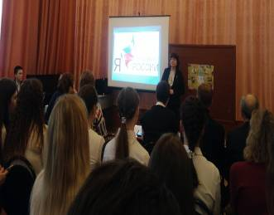

Учащиеся школы успешно представили на конкурс проект второго года обучения « Организация производственного процесса в КФХ «ИП Глава КФХ Сосунов В.В.», который стал призером конкурса (3 место).

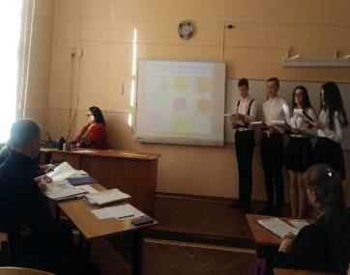

Социально - технологический проект «Бизнес-план по созданию магазина- мастерской керамических изделий ручной работы «Глинка» получил поощрительный приз.

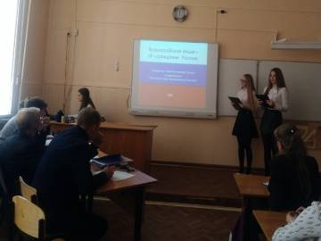

Участники акции были награждены Почетными грамотами администрации Сердобского района и ценными подарками.
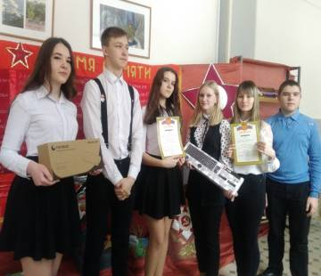

Поздравляем участников муниципального этапа акции и желаем дальнейших успехов!

